 | STAATSCOURANT | Nr. 30584
 | STAATSCOURANT | 1 november
 | STAATSCOURANT | 2013
 | Officiële uitgave van het Koninkrijk der Nederlanden sinds 1814.

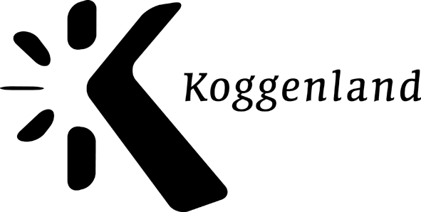
Bekendmaking vastgestelde Verklaring van Geen Bedenkingen en verlening Omgevingsvergunning Scharwoude 7 te Scharwoude, Koggenland
Burgemeester en wethouders van de gemeente Koggenland maken op grond van het bepaalde in de Wet algemene bepalingen omgevingsrecht (Wabo) en van de Algemene wet bestuursrecht bekend dat een door de gemeenteraad op 28 oktober 2013 vastgestelde Verklaring van Geen Bedenkingen met ingang van 4 november 2013 gedurende 6 weken voor een ieder ter inzage ligt.
Deze Verklaring voorziet in de planologische medewerking voor de bouw van een twee-onder-één-kap-woning, ter vervanging van de bestaande te slopen woning, op het perceel Scharwoude 7 te Scharwoude
Tegelijkertijd ligt, in samenhang met voornoemde verklaring, eveneens op grond van de Wabo en van de Algemene wet bestuursrecht, ter inzage de Omgevingsvergunning voor de bouw van voornoemde twee-onder-één-kap-woning
De Verklaring en de Omgevingsvergunning liggen gedurende de hierboven genoemde termijn ter inzage bij de afdeling Bouwen & Milieu in het gemeentehuis van Koggenland, Middenhof 2 in De Goorn.
Binnen de hierboven genoemde termijn van terinzagelegging kunnen belanghebbenden beroep instellen bij de Rechtbank Noord-Holland, locatie Alkmaar, sectie Bestuursrecht. Ingesteld beroep schorst niet de werking van de besluiten. Ingeval van onverwijlde spoed kan bij de Rechtbank een voorlopige voorziening worden gevraagd.
Beide besluiten zijn tevens te raadplegen via www.koggenland.nl
Koggenland, 3 november 2013,
Burgemeester en wethouders van de gemeente Koggenland

